Соціально- побутовий практикум Підготовчий клас-Ι
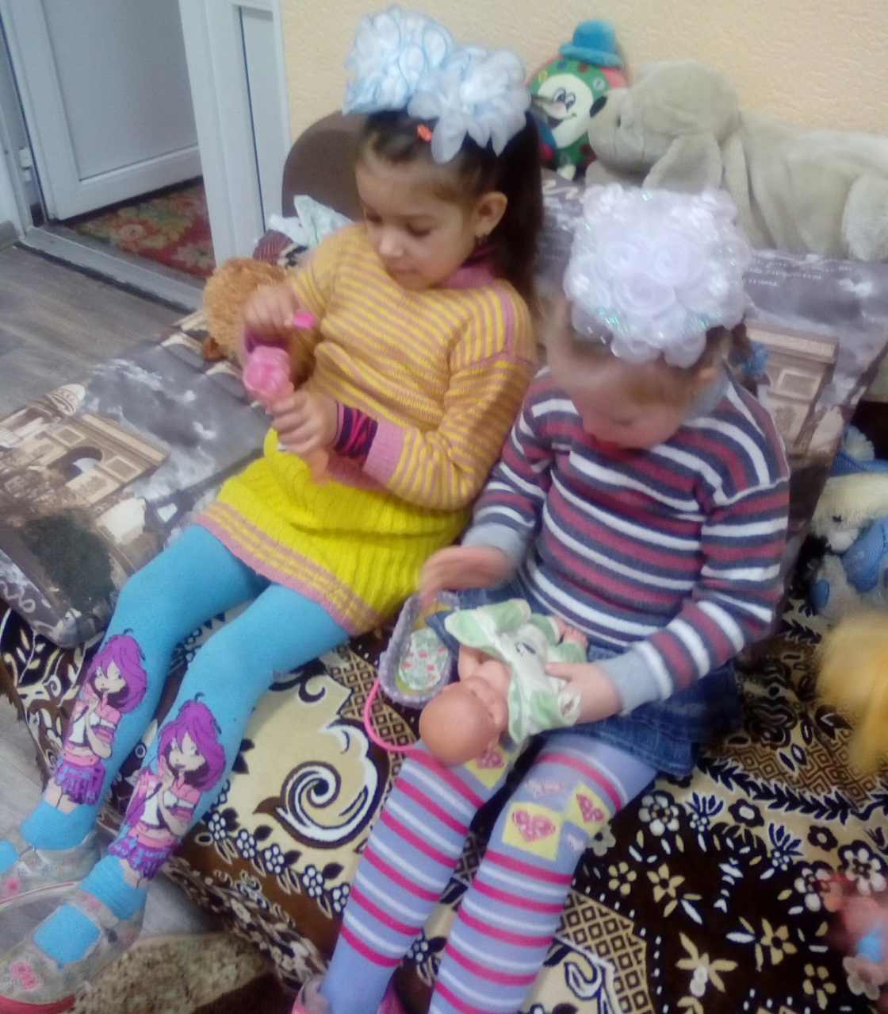
«Одягни ляльку на прогулянку»

Провели: Мацак Ю.А.
Мезенець О.А.

Тема. Одягнемо ляльку на прогулянку.
Програмовий зміст: уточнити уявлення дітей про одяг; удосконалювати уміння правильно називати предмети одягу, запам’ятовувати послідовність одягання на прогулянку; формувати навички викладання готових форм на аркуші паперу; розвивати зв’язне мовлення, увагу, формоутворювальні рухи руки; виховувати бажання допомагати іншим.
Словник: збагачувати словник дітей словами: одяг, сукня, шкарпетки, светр, чобітки, шарф, пальто, штани, колготи; застібати, одягати, зав’язувати.
Матеріал: іграшкова кімната, лялька, одяг, папір (форми шарфа), готові форми для прикрашування шарфика.
Хід заняття
— Діти, сьогодні на прогулянку я запросила нашу знайому ляльку Наталку. Але її й досі немає. Може щось трапилося? Давайте підемо до Наталки і подивимося.
(Діти підходять до іграшкової кімнати. У кімнаті розкиданий одяг. Наталка тільки встала з ліжка.)
— Що трапилося, Наталко? Діти, що це лежить? (Одяг.)
— Наталка говорить, що ніколи самостійно не збиралася на прогулянку і не знає, що їй одягати.
— Давайте допоможемо Наталці!
— Що потрібно одягали спочатку?
— А що далі?
— А що одягла сьогодні Тетянка? А Сашко? Чи можна Наталці вже йти на прогулянку?
Дидактична гра «Що потрібно?»
(Діти добирають одяг, зайвий складають у шафу.)
— Я хочу одягти пальто! — «говорить» лялька.
— Ви згодні, діти? А що одягають спочатку?
(Діти одягають ляльку, застібають ґудзики, зав’язують шапку, шнурки.)
— Що ти робиш, Катрусю? А ти Миколо?
Фізкультхвилинка
— Діти, а у Наталки немає шарфика. Давайте подаруємо їй гарний шарфик. А чим ми його прикрасимо?
(Вихователь показує відповідні дії та пояснює їх значення.)
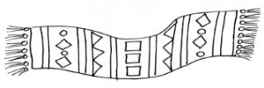
(Робота дітей. Діти дарують шарфики ляльці, збираються на прогулянку.)

Одягнемо ляльку на прогулянку

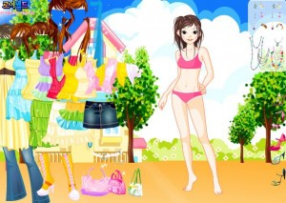
Мета: навчати дітей відтворювати дії мами, няні та вихователя, які збирають дітей на прогулянку; закріплювати навички одягатися та роздягатися; учити дітей правильно називати одяг для різного сезону; підвести до розуміння загальних понять «одяг», «взуття».
Ігрове завдання: правильно одягнути ляльку.
Правила гри: добирати одяг відповідно до сезону; послідовно вдягати та роздягати ляльку.
Ігровий матеріал: лялька; одяг для літнього, зимового, весняноосіннього сезону; шафа та скриня для одягу; стілець; картонні площинні ляльки; одяг із цупкого паперу (для кожної дитини), що виготовили старші діти.
Хід гри
Діти чують, що хтось стукає у двері. Вони відчиняють і бачать ляльку, яка «просить взяти її на прогулянку та показати майданчик». Діти з радістю погоджуються, але ляльку необхідно одягнути за сезоном.
В и х о в а т е л ь. Де ж узяти одяг? (Відповіді дітей.)
З дозволу вихователя діти по черзі виймають одяг із шафи, називають кожну річ, її колір, відбирають те, що необхідне ляльці саме в цю пору року. Вихователь дозволяє дітям потримати речі в руках, обмінятися ними, з’ясувати, які саме речі одягнути. Те, що не потрібно ляльці, діти вішають до шафи. Потім діти під керівництвом вихователя в певній послідовності одягають ляльку на прогулянку. Вона «дякує» їм, «виходить» разом із ними в роздягальню і «спостерігає», чи правильно вдягаються самі діти.
На прогулянці ляльці можна показати майданчик, запросити до гри.
І варіант
Діти повертаються з прогулянки, вони роздягають ляльок у певній послідовності. Одяг вішають до шафи чи складають у скриню по черзі: пальто, головні убори, чобітки тощо. Якщо хтось помиляється, діти підказують, що за чим складати.
